|  |
| --- |
| МИНОБРНАУКИ РОССИИ |
| Федеральное государственное бюджетное образовательное учреждение высшего образования **«МИРЭА − Российский технологический университет»**  **РТУ МИРЭА** |

**Институт информационных технологий (ИИТ)**

**Кафедра инструментального и прикладного программного обеспечения (ИиППО)**

**ОТЧЁТ ПО ПРАКТИЧЕСКИМ РАБОТАМ**

**по дисциплине «Информационный менеджмент систем»**

2022/23 уч.г.

**Наименование проекта-прототипа для проведения анализа и реинжиниринга информационного менеджмента**: «Симулятор стерильной комнаты на ядре Unreal Engine 5»

|  |  |  |  |
| --- | --- | --- | --- |
| Отчет представлен к  рассмотрению:  Студент гр. ИКБО-20-19 | «__» _______ 2022 | подпись) | Московка А.А. |
| Отчёт принят:  Преподаватель каф. ИиППО: | «__» ___2022 ___ |  | Братусь Н.В. |

Отметка сотрудника УВП

О фондировании отчёта: «___»______2022 ______________

Москва 2022

УДК 004.92

Московка А.А Проект-прототип: «Симулятор стерильной комнаты на ядре Unreal Engine 5» / Отчет по практическим работам по дисциплине «Информационный менеджмент систем» направления профессиональной подготовки бакалавра 09.03.04 «Программная инженерия» (7-ой семестр) / ассистент Братусь Н.В. / кафедра ИиППО Института ИТ РТУ МИРЭА – с. 15, илл. 1, ист. 4.

Целью работы является ознакомление с установочными и справочными материалами из раздела 01 методического материала, выбор в качестве прототипа для анализа, экспертизы и последующего реинжиниринга некого проект-прототипа по созданию программного продукта (ПП) или инфомационной системы, составление и согласование перечня показателей анализа прототипа, формирование экспертной оценки по всем избранным ранее показателям экспертизы прототипа в контексте информационного менеджмента, проведение реинжиниринга.

Moskovka A.A. Project-prototype: “Sterile room simulator on the Unreal Engine 5 core” / Report on practical work on the discipline “Information Management of Systems” of the bachelor’s professional training area 09.03.04 “Software Engineering” (7th semester) / assistant Bratus N.V. / Department of IPPO Institute of IT RTU MIREA - p. 15, imag. 1, res. 4.

The purpose of the work is to familiarize with the installation and reference materials from section 01 of the methodological material, to select as a prototype for analysis, examination and subsequent reengineering a certain prototype project for creating a software product (SP) or information system, to compile and agree on a list of indicators for analyzing a prototype, to form expert evaluation of all previously selected indicators of prototype expertise in the context of information management, reengineering.

**Оглавление**

Практическая работа № 01. Выбор проекта – прототипа, составление и согласование перечня показателей анализа прототипа 4

Практическая работа № 02. Экспертный анализ проекта – прототипа. 6

Практическая работа № 03. Реинжиниринг информационного менеджмента проекта-прототипа и экспертная оценка модифицированной версии 10

Каталожное описание модифицированного объекта 12

Заключение 13

Список использованных источников 14

Профессиональная компетенция 14

ПРИЛОЖЕНИЕ А 15

Практическая работа № 01. Выбор проекта – прототипа, составление и согласование перечня показателей анализа прототипа

В качестве варианта проекта для составления и согласования перечня показателей анализа прототипа было принято решение использовать прототип собственной ВКР, тема работы не согласована окончательно, но пока что звучит следующим образом: «Симулятор стерильной комнаты на ядре Unreal Engine 5».

Далее представлены 15 показателей анализа (экспертизы) оценки качества и результативности информационного менеджмента:

1. Устойчивость проекта;
2. Обеспечение ЖЦ;
3. Ресурсоемкость;
4. Оценка проектных рисков;
5. Надёжность и устойчивость к пиковым нагрузкам изделия;
6. Анализ интерфейса пользователя на соответствие требованиям технического обслуживания в ожидаемых и возможных условиях окружающей среды (техническое обслуживание, маркировка, рабочее место);
7. Юзабилити исполняемого проекта;
8. Оценка показателя удовлетворения требований потребителя;
9. Непреднамеренное и неправильное использование продукции;
10. Простота сборки и установки;
11. Эстетические требования и критерий приемки;
12. Маркировка, предупреждающие знаки, идентификация, требования прослеживаемости, инструкции пользователя и контроль документации;
13. Анализ комфортности работы потребителя с продукцией;
14. Простота использования программного обеспечения и документации;
15. Анализ требований к отображению информации (формат, объем, возможность вращения и прокрутки).

Практическая работа № 02. Экспертный анализ проекта – прототипа.

По выбранным показателям из первой практической работы необходимо выполнить оценивание согласно критериям, составляющее от 0 до 5 соответственно:

1. **Устойчивость проекта**

После оценки требований к разрабатываемому проекту и имеющихся результатов, был сделан вывод о том, что проект выполняется в установленные сроки и каждая стадия процесса заканчивается успешно. Это означает, что участники команды разработки понимают, что требуется, что выполнено и что предстоит выполнить и имеют стойкую уверенность в том, что проект будет выполнен до конца. Оценка 5/5

1. **Обеспечение ЖЦ**

Разработка проекта происходит по каскадной модели жизненного цикла без обратной связи, что гарантирует полное выполнение предыдущих стадий перед началом новой стадии. Так как проект пока не прошел все стадии жизненного цикла, нельзя с уверенностью сказать, насколько качественно он следует намеченному ЖЦ. Оценка 4/5

1. **Ресурсоемкость**

Для разработки 80% проекта потребовалось 400 человеко-часов, 4 компьютера с установленным ПО: Autodesk 3Ds Max, Adobe Photoshop, Substance Painter, Unreal Engine 5, 40 ГБ дискового пространства, доступ к сети Интернет. По результатам выполненной работы можно сделать вывод о высокой производительности команды по разработке прототипа. Оценка 5/5

1. **Оценка проектных рисков**

Разработка проекта защищена от рисков путем ведения работ членами команды каждый в собственной изолированной среде, что позволяет обезопасить систему от перегрузки и сбоя. Также стоит упомянуть про регулярные итеративные сохранения версий файлов, будь то моделирование объекта, создание комплексных текстур, продумывание модулей логики и компоновки объектов на сцене. Оценка 5/5

1. **Надёжность и устойчивость к пиковым нагрузкам изделия**

После проведения сравнительного анализа, можно с уверенностью делать вывод об игровом ядре Unreal Engine 5 как о надёжном, стабильном инструменте для взаимодействия и передачи в симулятор всех желаемых действий. Устойчивость изделия к пиковым нагрузкам не производится, поскольку запуск и использования симулятора производится на оборудовании, соответствующим рекомендуемым техническим требованиям (объему оперативной памяти, видеопамяти и частоты процессора), поэтому данный показатель невозможно оценить. Оценка: 4/5

1. **Анализ интерфейса пользователя на соответствие требованиям технического обслуживания в ожидаемых и возможных условиях окружающей среды (техническое обслуживание, маркировка, рабочее место)**

Интерфейс пользователя соответствует установленным требованиям, а именно: отображение текста и иконок взаимодействия видно на экранах персональных компьютеров и VR-устройств четко и без искажений. Оценка: 5/5

1. **Юзабилити исполняемого проекта**

После проведения промежуточного тестирования были получены результаты о комфортности и удобстве в использовании симулятора, наличие вопросительных знаков с пояснительным текстом позволяет узнать дополнительную информацию о требуемом оборудовании или элементе игрового процесса. Оценка: 5/5

1. **Оценка показателя удовлетворения требований потребителя**

Данный критерий на данный момент нельзя оценить, поскольку разработка прототипа не завершена.

1. **Непреднамеренное и неправильное использование продукции**

Непреднамеренное и неправильное использование продукции исключено, поскольку пользователь находится в изолированном симуляционном пространстве, окружение которого строго ограничено виртуальными стенами помещений, предоставлены лишь ограниченные возможности управления пользователем с целью устранения возможности покинуть изолированную область проведения работ. Оценка: 5/5

1. **Простота сборки и установки**

Сборка производится автоматическими инструментами ядра, установка и запуск производятся с помощью .exe файлов. Оценка: 5/5

1. **Эстетические требования и критерий приемки**

Прототип выполнен в фотореалистичном стиле и удовлетворяет эстетическим пожеланиям заказчиков. Оценка: 5/5

1. **Маркировка, предупреждающие знаки, идентификация, требования прослеживаемости, инструкции пользователя и контроль документации**

Поскольку в симуляторе присутствуют реальные прототипы химического оборудования, на них изображены соответствующие маркировочные и предупреждающие знаки. Для удобства пользователя планируется написать инструкцию пользователя, обеспечена возможность дальнейшей поддержки с помощью сопроводительной документации. Оценка: 5/5

1. **Анализ комфортности работы потребителя с продукцией**

Данный критерий на данный момент нельзя оценить, поскольку разработка прототипа не завершена.

1. **Простота использования программного обеспечения и документации**

Использование симулятора не вызывает трудностей, поскольку на каждом этапе выполнения работ и взаимодействия с оборудованием и элементами окружения появляются текстовые сообщения с информацией по выполнению. Документация структурирована и позволяет быстро найти решение поставленных потребителем задач. Оценка: 4/5

1. **Анализ требований к отображению информации (формат, объем, возможность вращения и прокрутки)**

Данный критерий включает в себя оценку из п. 12, также присутствует возможность вращения, масштабирования и ознакомления с элементами оборудования в трехмерном пространстве в режиме просмотра моделей.

Оценка: 4/5

Практическая работа № 03. Реинжиниринг информационного менеджмента проекта-прототипа и экспертная оценка модифицированной версии

В связи с тем, что проект-прототип не разработан до эксплуатационного этапа, все последующие представленные пункты являются лишь идеями на будущее, что можно изменить или модифицировать.

**Список предложенных изменений в подходе к структурному менеджменту**

**Оптимизация моделей и сцен.** Поскольку использование симулятора предусмотрено также и в индивидуальных целях на персональных компьютерах потребителей, крайне важным улучшением будет проведение комплексной оптимизации моделей, а именно: уменьшение полигонажа объектов, запекание несложный форм в текстуры и уменьшение детализации текстур посредством использования текстурных карт более низкого качества. Также стоит улучшить проект с помощью технологии Nanite.

**Возможность установки моделей оборудования с облачного хранилища.** Поскольку количество имеющихся моделей оборудования ограничено требованиями по проекту стерильной комнаты, будет не лишним расширить пул оборудования, с которым можно взаимодействовать, а загрузить новое оборудование будет удобно с облачного хранилища с подключением симулятора к сети Интернет.

**Возможность установки и запуска симулятора на других платформах.** Большим преимуществом для симулятора будет поддержка других платформ, например, мобильных устройств на базе Android и IOS, а также игровых консолях, например, Play Station, Xbox Series, Steam Machine, Nintendo Switch.

**Поддержка других языков.** Поскольку стерильные комнаты и оборудование международных стандартов, симулятором могут пользоваться и иностранные потребители, но им придется самостоятельно переводить текстовые элементы интерфейса и подсказки с русского языка. Поэтому хорошим подходом к расширению аудитории пользователей будет добавление поддержки иностранных языков, минимум английского, японского и китайского языков. Также можно локализовать симулятор на немецкий, французский, испанский, арабский и корейский языки.

**Добавление функционала для потребителей с ограниченными возможностями.** Существуют пользователи, имеющие трудности и биологические сложности с восприятием цветов, а также пожилые пользователи с слабым зрением, для которых можно добавить функции настройки интерфейса и отображения моделей на симуляторе под определенными фильтрами, корректирующими цветопередачу.

Каталожное описание модифицированного объекта

По результату работы было составлено трёхзвенное проектное соглашение, а именно:

- *языковое / платформенное (кроссплатформенное) соглашение проекта*: в качестве языка программирования используется язык C++, создание алгоритмов происходит с помощью Zero-code инструмента Unreal Engine, именуемого Blueprints. Используемые инструменты разработки описаны в п.3 практической работы №2. Проект кроссплатформенный и поддерживает развертывание на любых ОС, поддерживаемых Unreal Engine 5;

- *онтологическое соглашение проекта*: программный продукт основан на взаимодействии пользователя с симулятором посредством устройств ввода данных (клавиатура и мышь). Как таковых, хранилищ данных для данного проекта-прототипа разработано не было, все взаимодействие происходит в инкапсулированных хранилищах данных, контролируемых ядром Unreal Engine 5;

- *управленческое соглашение проекта*: в качестве методологии разработки ПО была выбрана каскадная модель без обратной связи, подробнее о ЖЦ проекта-прототипа можно прочитать в п.2 практической работы №2.

Заключение

В результате успешного выполнения практических работ по дисциплине «Информационный менеджмент программных продуктов и систем» были получены ценные теоретические и практические знания и навыки составления и анализа прототипов проектов, экспертного анализа проекта-прототипа, а также умения реинжиниринга информационного менеджмента проекта.

Список использованных источников

1. Жизненный цикл [сайт] — URL: https://www.microsoft.com/ru-ru/microsoft-365/business-insights-ideas/resources/what-you-should-know-about-project-management-life-cycle (дата обращения: 12.09.2022)
2. Эквайринг [сайт] — URL: https://kassa.mts.ru/blog/for-business/chto-takoe-ekvayring/ (дата обращения: 18.09.2022)
3. Коэффициент готовности [сайт] — URL: https://habr.com/ru/post/281723/ (дата обращения: 18.09.2020)
4. Оценка проектных рисков [сайт] — URL: https://okocrm.com/blog/riski-proekta/ (дата обращения: 18.09.2022)

Профессиональная компетенция

В результате выполнения заданий по дисциплине были освоены следующие профессиональный компетенции:

ПК-2.4 — Выполнять обработку информации с целью подготовки решений по концептуальному, функциональному и логическому проектированию клиент-серверных информационных систем.

ПРИЛОЖЕНИЕ А

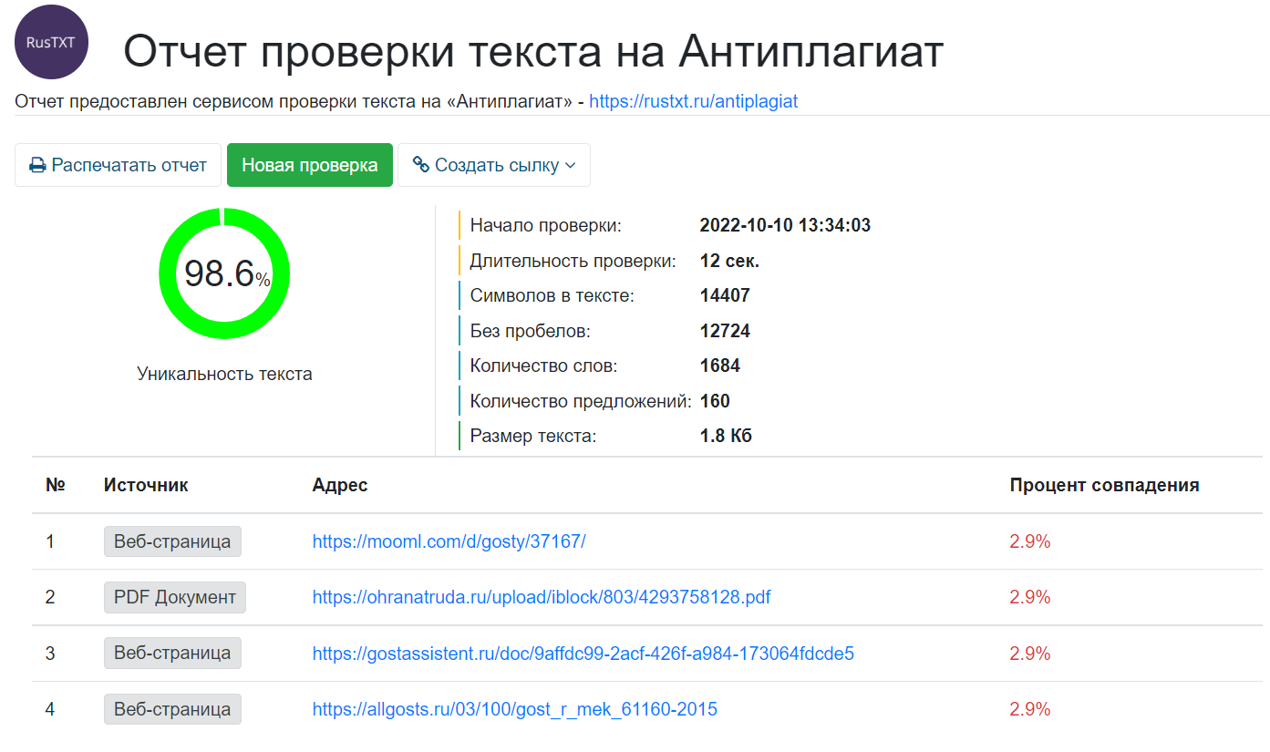

Рисунок А.1 – Скриншот результата проверки на антиплагиат